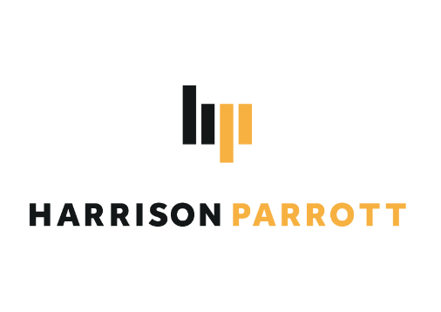

Pablo Heras-Casado
Director de orquesta

"Un libero, con una enorme versatilidad musical y retórica. Igualmente cómodo en el foso de la ópera como en el podio sinfónico, domina tanto el repertorio alemán como el italiano, francés y español", dice el discurso de su elección como Mejor Director de Orquesta 2025 (Premios Oper!). Pablo Heras-Casado es uno de los directores más solicitados y versátiles del panorama internacional, destacando por su amplio abanico estilístico que va desde la interpretación históricamente informada hasta la música contemporánea. Desde su extraordinario debut en el Festival de Bayreuth con Parsifal (2023), también es considerado uno de los principales intérpretes de Wagner de su generación.

Carrera Internacional
Heras-Casado colabora regularmente con las principales orquestas del mundo, entre ellas la Philharmonia Orchestra, la Orchestre Philharmonique de Radio France, la Staatskapelle Berlin, la Filarmónica de Múnich, la Orquesta NDR Elbphilharmonie, la SWR Symphony Orchestra, la Orquesta Sinfónica de Viena, la Filarmónica della Scala, la Cleveland Orchestra y la NHK Symphony Orchestra.
Otros compromisos incluyen actuaciones con la Filarmónica de Berlín, la Filarmónica de Viena, la Orquesta Sinfónica de la Radio Bávara, la Royal Concertgebouw Orchestra, la Staatskapelle Dresden, la Orchestre de Paris, la London Symphony Orchestra, la Orquesta Mariinsky, la Chicago Symphony Orchestra, la Philadelphia Orchestra y la Filarmónica de Los Ángeles.
En la temporada 2025/26, Heras-Casado dirigirá al Monteverdi Choir and Orchestras, la Bamberger Symphoniker, la Orquesta de la Ópera de Zúrich, la Bayerisches Staatsorchester y la Tokyo Symphony Orchestra.

Actividad Operística
Pablo Heras-Casado se ha consolidado como uno de los grandes directores de Wagner de su tiempo, especialmente a raíz de su aclamado debut en el Festival de Bayreuth con Parsifal en 2023, y su exitoso regreso en los años siguientes. Parsifal está previsto nuevamente para 2026, seguido de una nueva producción de El anillo del nibelungo (Der Ring des Nibelungen) en 2028.
Heras-Casado es invitado habitual en la Ópera Estatal de Viena (Wiener Staatsoper), donde ha dirigido la trilogía de Monteverdi (L’Orfeo, L’incoronazione di Poppea, Il ritorno di Ulisse in patria), La clemenza di Tito de Mozart y Le Grand Macabre de Ligeti.
En la temporada 2025/26, regresa a Viena con una nueva producción de La clemenza di Tito y reposiciones de Le Grand Macabre y el ciclo del Anillo de Wagner. Tras haber iniciado un nuevo ciclo de El anillo del nibelungo en la Ópera Nacional de París en enero de 2025 con Das Rheingold, volverá en la temporada 2025/26 para dirigir Die Walküre y Siegfried. También dirigió Los maestros cantores de Núremberg (Die Meistersinger von Nürnberg) en el Teatro Real de Madrid, donde fue Director Principal Invitado hasta julio de 2025.

Discografía y Premios
La extensa discografía de Heras-Casado con Harmonia Mundi incluye la serie en curso Die Neue Romantik, con obras de Mendelssohn y Schubert junto a la Freiburger Barockorchester, y más recientemente la Sinfonía n.º 4 de Bruckner con Anima Eterna Brugge.
Otros lanzamientos incluyen una serie por el 250 aniversario de Beethoven, obras de Manuel de Falla, Debussy, todas las sinfonías de Schumann y Bartók, y La consagración de la primavera (Le Sacre du printemps) de Stravinsky.
En 2024, la grabación de la exitosa producción de Parsifal en Bayreuth fue lanzada en CD y vídeo por Deutsche Grammophon. Su trabajo ha sido reconocido con numerosos premios, entre ellos dos Premios de la Crítica Discográfica Alemana, dos Diapason d’Or y un Grammy Latino.
Fue nombrado Mejor Director 2025 por los Oper! Awards y Director del Año 2024 por Opernwelt. En 2025, también recibió el Premio a la Dirección Musical de los Premios Ópera XXI. Es Embajador Honorario y Medalla de Oro al Mérito del Ayuntamiento de Granada, así como Ciudadano Honorario de la Provincia de Granada. En 2018, fue condecorado con el título de Chevalier de l’ordre des Arts et des Lettres por la República Francesa.
Apoyo a Jóvenes Músicos
Además de su intensa actividad en conciertos y ópera, Heras-Casado está profundamente comprometido con el apoyo a jóvenes músicos. Dirige regularmente ensembles juveniles y proyectos musicales en todo el mundo, incluyendo la Academia Karajan de la Filarmónica de Berlín, la Orquesta de la Escuela Juilliard, y la Joven Orquesta Nacional de España.
En noviembre de 2025, impartirá clases magistrales en la La Maestra Academy.
HarrisonParrott represents Pablo Heras-Casado for general management.

